СОГЛАСОВАНО УТВЕРЖДАЮ

Совет школы МБОУ Директор МБОУ «Кыринская
«Кыринская СОШ» средняя общеобразовательная школа»
Протокол № 3 от 10.10.2018г 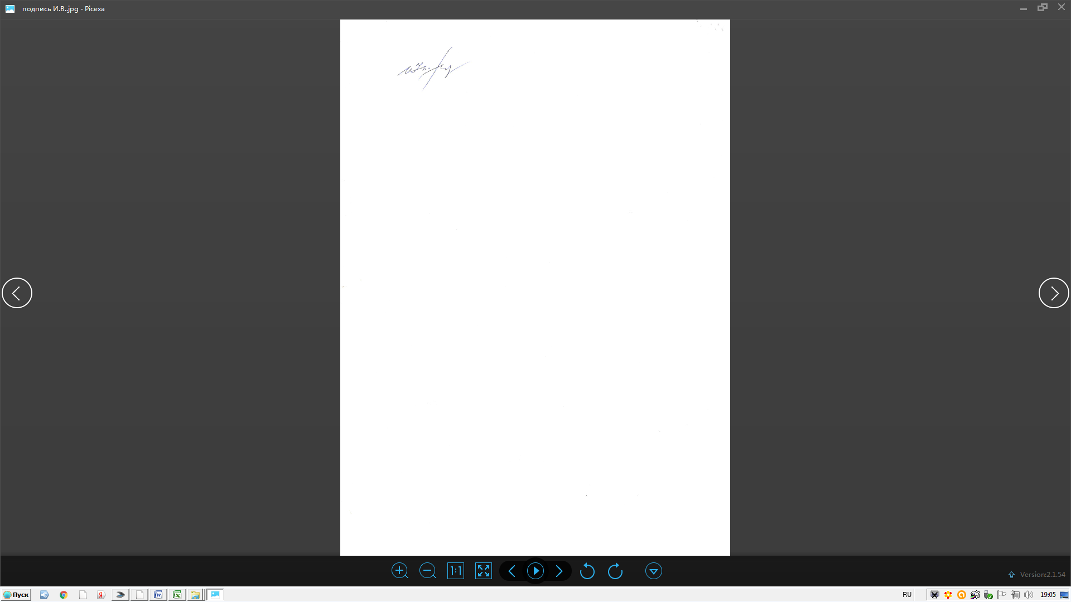 И.В.Уварова
Приказ № 66-1 от 15.10.2018г

ПОЛОЖЕНИЕ
о порядке выбора языка обучения родителями
(законными представителями) обучающихся
МБОУ« Кыринская средняя общеобразовательная школа».

1.Общие положения

1.1. Настоящее положение разработано на основе следующих нормативных документов:
-Конституции Российской Федерации (статья 26);
- Федерального закона от 01.06.2005 № 53 ФЗ «О государственном языке Российской Федерации»
- Федерального закона от 29.12.2012 года № 273 – ФЗ «Об образовании Российской Федерации» (статья 5, часть 6; статья 14, часть 2; статья 29. Часть 2; статья 60)
- Федерального закона Российской Федерации от 02.07.2013 № 185-ФЗ «О языках народов Российской Федерации» (статьи 2,6, 9,10)
- Федерального закона от 25.07.2002 № 115- ФЗ «О правовом положении иностранных граждан в Российской Федерации»
- Федеральный закон от 03.08.2018 №317-ФЗ «О внесении изменений в статьи 11 и 14 Федерального закона «Об образовании в Российской Федерации»;
- Приказы Минобрнауки России от 31 декабря 2015 года «О внесении изменений в федеральные образовательные стандарты НОО, ООО, СОО»;
- Приказа Министерства образования и науки Российской Федерации от 30.08.2013 № 1015 «Об утверждении порядка организации осуществления образовательной деятельности по основным общеобразовательным программам - образовательным программам начального общего, основного общего и среднего общего образования»
-Закона Российской Федерации «О языках народов Российской Федерации в редакции федеральных законов от 24.07.1998 № 126-ФЗ, от 11.12.2002 № 165-ФЗ»;
-Постановление Правительства Российской Федерации от 23.11.2006 № 714 «О порядке утверждения норм современного русского литературного языка при его использовании в качестве государственного языка РФ, правил орфографии и пунктуации»
- Письмо Министерства образования и науки РФ от 9 октября 2017 г. N ТС-945/08 "О реализации прав граждан на получение образования на родном языке"
- Письмо Рособрнадзора от 20.06.2018 N 05-192 «О реализации прав на изучение родных языков из числа языков народов РФ в общеобразовательных организациях»;
- Рекомендации Министерства образования, науки и молодежной политики
Забайкальского края» от 18.09.2018г №9269;
-Устава МБОУ “ Кыринская СОШ»

1.2. Положение является локальным актом МБОУ « Кыринская СОШ» Забайкальского края (далее - Школа), которая регулирует языки обучения и языки изучения в пределах возможностей образовательного учреждения.
1.3. В Школе гарантируется получение образования на государственном языке Российской Федерации. Выбор языка обучения, языка изучения в пределах возможностей, предоставляемых системой образования, осуществляется в порядке, установленном законодательством Российской Федерации и настоящим положением.
1.4. Образовательная деятельность в Школе осуществляется на русском языке. Преподавание и изучение русского языка осуществляется в соответствии с федеральными государственными образовательными стандартами.
1.5.Целью принятия данного Положения является:
- обеспечение гарантий сохранения, изучения и развития родных языков народов Российской Федерации;
- реализация конституционного права на общедоступное и бесплатное получение начального общего, основного и старшего общего образования на родном языке;
- создание условий для расширения сферы применения и оптимального функционирования родного языка;
- обеспечения межнационального согласия;
1.6. Настоящее положение утверждается с учётом мнения Совета школы и педагогического Совета Школы.
Право граждан Российской Федерации на получение начального общего, основного общего и среднего общего образования на родном языке, а также право на изучение родного языка обеспечивается в образовательном учреждении созданием необходимого числа групп (классов), а также созданием условий для их функционирования. Для недопущения нарушения права граждан на образование ОУ обеспечивает систематическое информирование родителей (законных представителей) учащихся с целью свободного, добровольного выбора ими языка преподавания и изучения. Результаты выбора должны быть зафиксированы заявлениями для обучения своего ребёнка. Работники Школы не имеют право при общении с родителями влиять на выбор языка образования.
На основе последовательных действий по осуществлению родителями свободного, добровольного, информированного выбора языка обучения и изучения их ребёнком. Школа локальными нормативными актами определяет языки образования на учебный год.
Настоящее положение обязательно для исполнения всеми участниками образовательного процесса.

2. Изучение русского языка как государственного языка Российской Федерации

2.1. Русский язык как государственный язык Российской Федерации изучается во всех классах и регулируется государственными образовательными стандартами, образовательными стандартами и изучается в объемах, предусмотренных Базисным учебным планом для школ Российской Федерации. Не допускается сокращение количества часов на изучение русского языка.
2.2 Обучение русскому языку проводится по учебникам, утвержденным и рекомендованным (допущенным) Министерством образования и науки Российской Федерации.

3. Получение образования на родном языке, изучение родного языка

3.1. Граждане Российской Федерации имеют право на получение начального общего, основного общего, среднего общего образования на родном языке из числа языков народов Российской Федерации, а также право на изучение родного языка из числа языков народов Российской Федерации.
3.2. Право на получение начального общего, основного общего, среднего общего образования на родном языке из числа языков народов Российской Федерации, а также право на изучение родного языка из числа языков народов Российской Федерации реализуется в пределах возможностей, предоставляемых системой образования, в порядке, установленном законодательством об образовании. Реализация указанных прав обеспечивается созданием необходимого числа соответствующих групп (классов), а также условий их функционирования. Преподавание и изучение родного языка из числа языков народов Российской Федерации осуществляются в соответствии с федеральными государственными образовательными стандартами, образовательными стандартами. Преподавание и изучение других родных языков из числа языков народов Российской Федерации
3.3. В школе, при наличии специалистов, может быть организовано преподавание и изучение других родных языков из числа языков народов Российской Федерации, в рамках имеющих государственную аккредитацию образовательных программ в соответствии с Федеральными государственными образовательными стандартами, Базисным учебным планом, по учебникам, утвержденным и рекомендованным (допущенным) Министерством образования и науки Российской Федерации, на основании письменного заявления родителей (законных представителей) (Приложение№1).

4. Получение образования на иностранном языке

4.1. Обучение иностранному языку в школе проводится в рамках имеющих государственную аккредитацию основных образовательных программ в соответствии с федеральными государственными образовательными стандартами, образовательными стандартами.
4.2. Преподавание и изучение отдельных учебных предметов, курсов, дисциплин (модулей), иных компонентов могут осуществляться на иностранном языке (французском языке) в соответствии с образовательной программой.
4.3. Обучение иностранному языку осуществляется при получении начального общего, основного общего и среднего общего образования.

5. Порядок выбора языка

Порядок выбора языка состоит из нескольких этапов.
5.1. Предварительный этап:
5.1.1. Ежегодно в апреле-мае с целью формирования учебного плана, учитывающего потребности обучающихся, проводятся родительские собрания, в ходе которых рассматривают вопросы по определению языка обучения и языка изучения на будущий учебный год или для каждом уровне образования на период реализации основной образовательной программы.
5.1.2. Информацию о дате и времени проведения родительских собраний, а также вопросы для рассмотрения, в том числе о выборе языка обучения и языка изучения, доводится до сведения родителей (законных представителей) заблаговременно и размещается на сайте школы.
5.1.3. Директором Школы назначается координатор от администрации, ответственный за организацию данной работы в школе .
5.2. Основной этап:
5.2.1. На общешкольных и классных родительских собраниях должны присутствовать родители (законные представители) обучающихся, координатор, классные руководители, учителя, преподающие родные языки.
5.2.2. Родителей (законных представителей) обучающихся в ходе классных и общешкольных собраний необходимо проинформировать о праве выбора языка обучения и языка изучения на основании вышеизложенных нормативных документов с занесением данного вопроса в протокол собрания. Данные протоколы по каждому классу должны соответствовать числу и содержанию личных заявлений родителей. Родительское собрание проводится по следующему плану:
1) вводное выступление директора школы
2) представление педагогических работников, которые будут преподавать родные языки;
3) представление содержания предмета (цель, задачи, ценностные ориентиры, внеурочная деятельность);
4) ответы на вопросы родителей ( законных представителей);
5) заполнение родителями (законными представителями) обучающихся личных заявлений (Приложение №2. Образец заявления)
6) сбор заполненных заявлений родителями (законными представителями) обучающихся.
5.2.3. В случае отсутствия родителей некоторых учащихся классными руководителями в частном порядке проводится работа по информированию их по вопросам, рассмотренных на собрании и по заполнению заявлений, о чём дополнительно вносится запись в протокол родительского собрания.
5.3. Заключительный этап
5.3.1. Подводятся итоги собраний, направляется информация об их результатах, выборе языка изучения и обучения (с указанием формы и количества выбравших детей за подписью директора школы в Комитет образования МР «Кыринский район».
5.3.2. В школе по итогам собраний сохраняются заявления родителей, протоколы родительских собраний, оригинал сводной информации за подписью классных руководителей и директора школы, которые хранятся в школе 5 лет или до момента завершения обучения по основной образовательной программе.
5.3.3. В исключительных случаях допускаются изменение выбора родителями (законными представителями) после подведения итогов родительских собраний и направления информации Комитета образования МР « Кыринский район». В этом случае родители (законные представители ) обучающихся должны обратиться к директору школы с письменным заявлением, решение об удовлетворении принимается директором школы по согласованию с учителем-предметником, учитывая возможности школы.

6. Заключительные положения

Настоящее положение принято на неопределённый срок. По решению педагогического Совета Школы и Совета Школы в него могут вноситься изменения и дополнения.

Приложение№1

Директору МБОУ « Кыринская СОШ»

И.В. Уваровой

________________________________________
(Ф.И.О. заявителя)
_______________________________________,

проживающего(ей) по адресу:
________________________________________

заявление

Прошу организовать обучение на ____________________________языке для моего ребенка, учащегося ____ класса, _______________________________________________________________.
(Ф.И.О.)
Прошу организовать изучение родного _____________________ языка как предмета.

Дата, подпись
Приложение №2

Директору МБОУ «Кыринская СОШ»
И.В.Уваровой
________________________________
(ФИО заявителя)

ЗАЯВЛЕНИЕ.

На основании Приказа Минобрнауки №1897 от 17.12.2010г «Об утверждении ФГОС ООО» прошу

организовать для моего ребёнка ___________________________________________________________________,
(ФИО ребёнка)

обучающегося в ________классе, изучение второго иностранного языка (французского).

«___» ________________201__г Подпись_____________________

